**Projeto de Lei Nº 162/2022**

*“Altera o Art. 1º da Lei nº 2409 de 05 de julho de 2016, e dá outras providências”.*

A Câmara Municipal de Itapevi, no uso de suas atribuições legais, Aprova:

**Art. 1º** Fica alterado o Caput do Art. 1º da Lei nº 2409/2022, o qual passa a vigorar com a seguinte redação:

...

“Art. 1º Fica instituída a obrigatoriedade da utilização de cardápios impressos em "braille", em todos os estabelecimentos que comercializam refeições e lanches, tais como: bares, restaurantes, lanchonetes, hotéis, motéis e similares no Município de Itapevi, de forma a facilitar a consulta de pessoas com deficiência visual. ”

...

**Art.2º** Os demais artigos da Lei nº 2409/2022.

**Art. 3º** Esta Lei entrará em vigor na data de sua publicação.

**Sala das Sessões, Bemvindo Moreira Nery, 27 de setembro de 2022.**

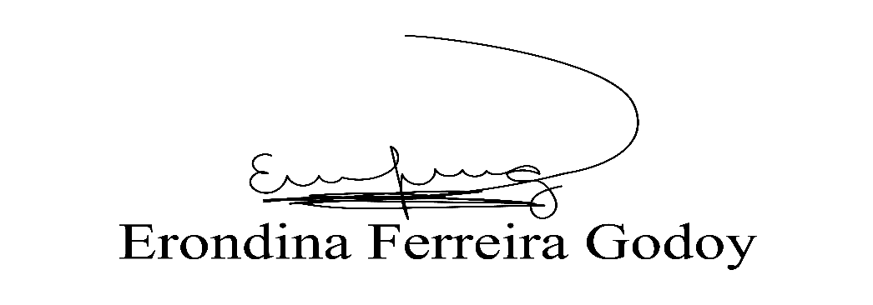

**Vereadora Tininha – PSD**

**Primeira Secretária**

**JUSTIFICATIVA**

**Senhor Presidente,**

**Senhoras Vereadoras,**

**Senhores Vereadores.**

Tendo em vista a Convenção das Nações Unidas sobre o Direito das pessoas com Deficiência, a qual definiu “Pessoa com Deficiência” o termo adequado para designar as pessoas com deficiência, submeto o Presente Projeto de Lei para adequação da Lei nº 2409 de 05 de julho de 2016.

**Sala das Sessões, Bemvindo Moreira Nery 27 de setembro de 2022.**



**Vereadora Tininha – PSD**

**Primeira Secretária**